# Определение дистанции до объекта и его отклонения от центра наблюдаемого сектора

**Задание:** есть [видео](https://youtu.be/APiuutE4ac0) захода на посадку [самолета](https://ru.wikipedia.org/wiki/%D0%9C%D0%B8%D0%93-29%D0%9A). Съемка ведется [камерой](https://www.axis.com/dam/public/db/c8/ff/axis-q1755-e-network-cameras-en-US-202333.pdf) с фиксированным фокусным расстоянием F=1.8. Требуется с использованием OpenCV или другой предоубученной сети определить по видео расстояние до самолета и насколько он отклоняется от центра экрана по вертикали и по горизонтали.

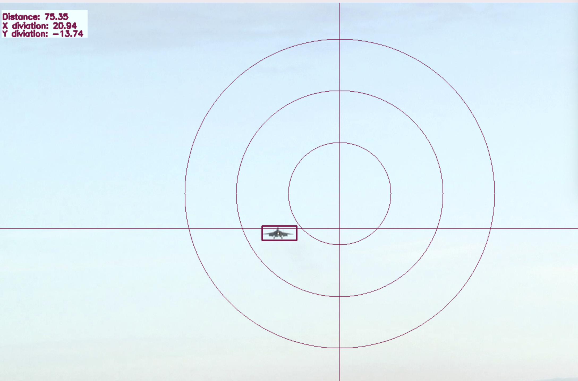

Допускается по желанию слушателя произвольная замена видео, камеры и объекта. Главное – показать размеры и степень отклонения от какой-либо точки/предмета.

Могут быть использованы следующие библиотеки:

from imutils.video import VideoStream

from imutils.video import FPS

from imutils.video import FileVideoStream

import numpy as np

import argparse

import imutils

import time

import cv2

import math

import json

import subprocess

import datetime

import skvideo.io

import skvideo

**Внимание**: OpenCV вызывается как cv2, для установки библиотек смотрите документацию.

Дополнительно может потребоваться библиотека [hachoir](https://hachoir.readthedocs.io/en/latest/install.html) .

Пояснения:

1. Нужно задать/получить параметры камеры. Это можно сделать по документации, через API камеры (если таковое имеется) или метаданных видео (если заполнены).

Также должно быть известно число кадров в секунду.

В рассматриваемом примере:

* Размер матрицы – 5.64
* Число кадров – 25
* Ширина - 1920
* Высота – 1080

1. Общий подход к расчету линейных размеров по угловым [здесь](http://www.randewy.ru/nav/ucheb80.html).
2. Зависимость угла обзора от фокусного расстояния объектива [камер](https://www.polyvision.ru/chasto-zadavaemyie-voprosyi/3348-zavisimost-ugla-obzora-ot-fokusnogo-rasstoyaniya-obektiva-videokameryi).
3. Полезные ссылки:

<https://proglib.io/p/real-time-object-detection> распознавание объектов в реальном времени

<https://libraries.io/pypi/imutils> библиотека imutils

<https://machinelearningknowledge.ai/opencv-tutorial-image-colorspace-conversion-using-cv2-cvtcolor/>  OpenCV

<https://arboook.com/kompyuternoe-zrenie/operatsii-s-tsvetom-v-opencv3-i-python/> OpenCV использование цветофильтров

разрешения видеокамер <https://alians-market.ru/tablitsa-razreshenij-kamer-videonablyudeniya/>